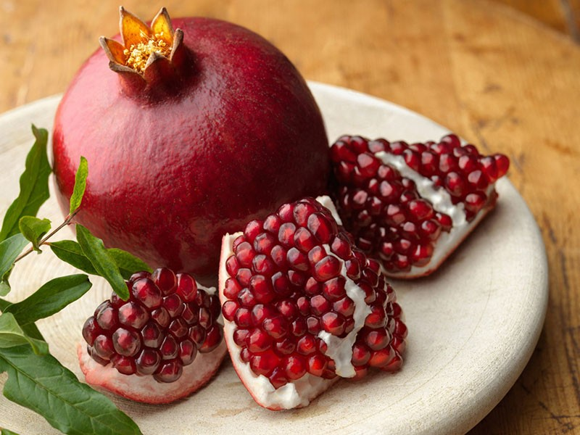
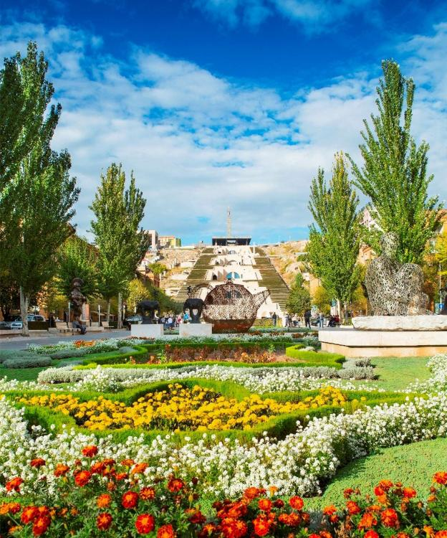
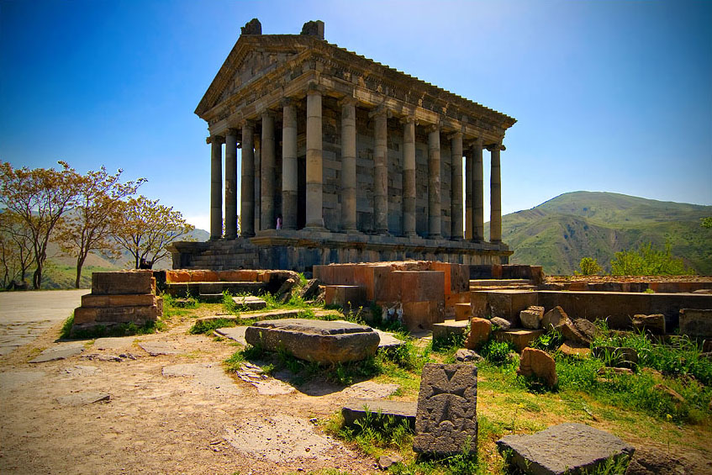

Групповые туры с гарантированными заездами
по воскресеньям на Май – Октябрь 2018
Тур-программа на 4 ночи/5 дней
День 1 - Воскресенье. Прибытие в международный аэропорт Звартноц - Встреча в аэропорту -трансфер в гостиницу – свободное время – ночлег
День 2 - Понедельник. Гарни, Гегард, выпечка лаваша, Цахкадзор (Кечарис, Канатная дорога - одна станция)
День 3 - Вторник. Цицернакаберд, Эчмиадзин (Рипсиме, Гаяне, Кафедральный Собор), культурно-креативный центр КАЕ, Звартноц
День 4 - Среда. Озеро Севан (Севанаванк), Дилижан (старый город, Гошаванк, Агарцин)
День 5 – Четверг. Трансфер в межнудародный аэропорт Звартноц – Отбытие

День 1 - Воскресенье. Прибытие в международный аэропорт Звартноц - Встреча в аэропорту -трансфер в гостиницу – свободное время – ночлег
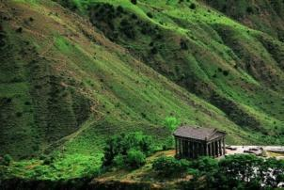
День 2 - Понедельник. Гарни, Гегард, выпечка лаваша, Цахкадзор (Кечарис, Канатная дорога - одна станция)
Гарни - Крепость Гарни воздвигнута в одноименном селении Котайкского марза. Это единственный сохранившийся на территории Армении языческий храм. В сооружениях Гарни своеобразно сочетаются элементы эллинистической и национальной культуры, наглядно свидетельствующие как об античных влияния х, так и о самобытных строительных традициях армянского народа. Храм был построен во второй половине I века н.э. и посвящен языческому божеству, возможно, богу солнца Митре, фигура которого стояла в глубине святилища - наоса. После провозглашения в Армении в 301 году государственной религии - христианства, вероятно, храм использовался как летнее помещение для царей, именуемое в летописи «домом прохлады».
После экскурсии в Гарни, у гостей ланч в одном их лучших местных ресторанов, где кроме вкусных блюд их также ждем мастеркласс по приготовлению Армянского хлеба лаваша.
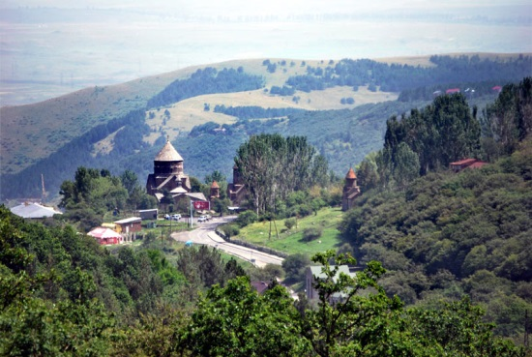
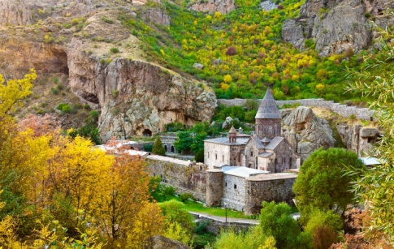
Гегард - К северо-востоку от Гарни, выше по ущелью реки Азат, находится монастырь Гегард. В его своеобразии, без сомнения, отразился характер, окружающей монастырь, суровой и величественной природы: живописное ущелье, с отвесно громоздящимися друг на друга высокими скалами, очень извилисто, и, за поворотом круто спускающейся дороги, неожиданно открывается монастырь. Основные памятники Гегарда занимают середину монастырского двора, окруженного с трех сторон стенами с башнями, а с четвертой, западной, - отвесным обрывом скалы, что придает ансамблю неповторимое.
Цахкадзор – курортный городок. Самым главным развлечением Цахкадзора является канатная дорога. Подъем на вершину горы Тегенис длится примерно 40 минут.
Культурной достопримечательностью Цахкадзора является монастырь Кечарис, построенный в 11-ом веке. Расположенный в северно-западной части города, монастырь является одним из древнейших религиозных комплексов Армении. Территория монастыря богата хачкарами (крест-камнями), которые украшены редчайшими орнаментами и символами.

День 3 - Вторник. Цицернакаберд, Эчмиадзин (Рипсиме, Гаяне, Кафедральный Собор), культурно-креативный центр КАЕ,
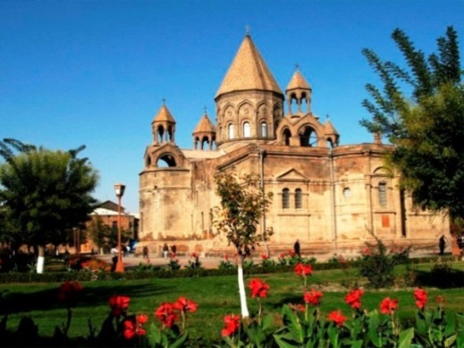
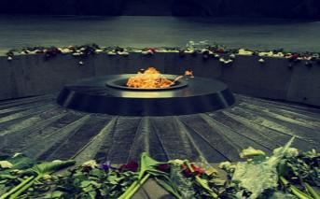
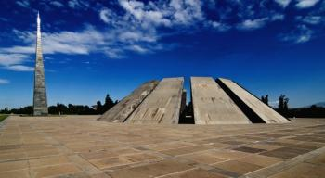
Цицернакаберд – Мемориальный комплекс жертвам геноцида армян 1915 года возвышается на холме Цицернакаберд. 44-метровая стела символизирует волю к возрождению армянского народа. Вдоль всей стелы от основания до вершины тянется глубокий вырез или разлом, разделяющий её на две части. Стрела символизирует расколотый армянский народ, меньшая часть которого живет в Армении, а большая — в диаспоре. Рядом со стелой находится постамент — конус, образованный из двенадцати больших каменных плит. В центре конуса, на глубине 1,5 метров горит вечный огонь. Плиты символизируют собой 12 провинций, в которых в основном происходила резня. Неотъемлемой частью комплекса является Музей Геноцида, который содержит огромное количество фотографий очевидцев, документальных филмов архивов, и документов в оригинале, выданные международными организациями и парламентами зарубежных стран, принявших Геноцид.
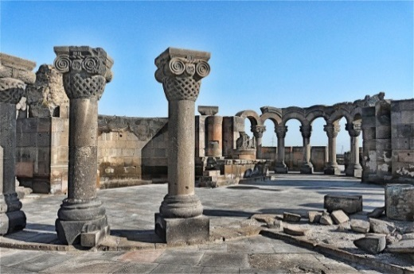
Эчмиадзин – центр Армянской Апостольской церкви, резиденция Католикоса всех армян. Там же находится Кафедральный собор Эчмиадзин. Согласно легенде, первому патриарху Григору Лусаворичу (Просветителю) приснилось, как единорожденный, то есть Христос, сошел с неба с огненным молотом в руках и указал место для постройки собора. На этом месте в 303 году, где находился древний языческий храм, и была заложена церковь, названная Эчмиадзином, что по-армянски означает «место сошествия Единорожденного».
Звартноц – величайший дворцово-храмовый комплекс, уникальный памятник раннесредневековой армянской архитектуры. Находится около Еревана и Эчмиадзина. Влияние архитектуры Звартноца отчетливо видно на всех памятниках Армении 2-й половины VII века. В результате разрушительного землетрясения в 10 веке второй ярус храма полностью обвалился. Сегодня мы можем увидеть практически полностью реконструированный первый ярус храма. С 2000 г. Звартноц включен в список Всемирного Наследия ЮНЕСКО.
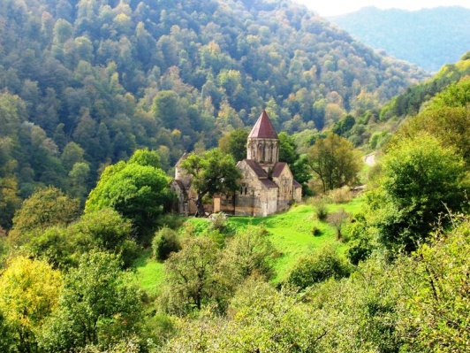
День 4 - Среда. Озеро Севан (Севанаванк), Дилижан (старый город, Гошаванк, Агарцин)
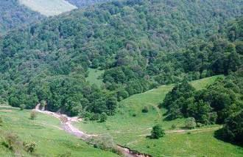
После завтрака в гостинице на первый экскурсионный день, гости отправляются в Дилижан. Дилижан – курортный город Дилижан со специфической флорой и фауной находится на территории республики Армения. Обширная его территория занимает ущелья бассейна реки Агстев и двух ее притоков. Дилижан – это город с древнейшей историей, мягкими климатическими условиями, множеством домов отдыха, пансионатов, здравниц и туристических баз. Ежегодно множество туристов приезжают сюда, чтобы отдохнуть, попоравить здоровье, подышать чистым воздухом и насладиться кристально-чистой водой из природных минеральных источников. В 12 км от Дилижана расположен средневековый монастырный комплекс Агарцин. Комплекс состоит из четырех церквей, двух часовен и хачкаров (крест-камней). Среди мемориальных хачкаров Агарцина имеются оригинальные художественные примеры.
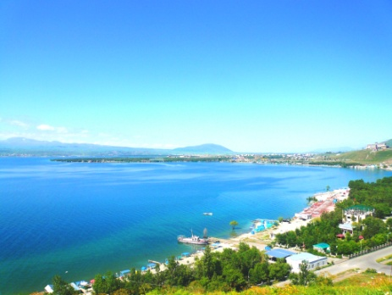
Гошаванк. В строительстве монастыря Гошаванк принимал участие известный политический деятель, выдающийся ученый, автор первого Судебника, писатель и автор многочисленных притч и басен - Мхитар Гош. Монастырский комплекс состоит из нескольких церквей, в том числе церкви св. Григория Просветителя, книгохранилища и подсобных помещений. Особую ценность представляют хачкары Павгоса, лучший из которых - хачкар 1291 г., который находится у входа в церковь Гр. Просветителя. Школа, примыкающая к книгохранилищу, дошла до нас в руинах, но имеющиеся исторические упоминания дают основания полагать, что здесь не только занимались воспитанники, но составлялись и переписывались рукописи.
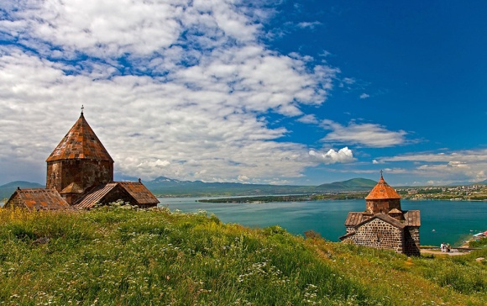
Озеро Севан самое большое на Кавказе, а так же одно из самых больших высокогорных пресных озер Земли. Озеро состоит из двух неравных частей – Большой Севан и Малый Севан. Из исторических памятников на побережье Севана наиболее легендарным считается монастырь Севанаванк, находящойся на полуострове в северо-западной части озера. Первоначально монастырь находился на полуостров, хотя в связи со снижением уровня воды возник перешеек, соединивший полуостров в сушей. На западном склоне величается другой монастырь – Айриванк. Сегодня Севан является одним из любимых и часто посещаемых курортов для туристов.
День 5 - Четверг. Трансфер в межнудародный аэропорт Звартноц – Отбытие
Завтрак в гостинице. Трансфер в аэропорт. Отбытие и счастливое возвращение домой.
Стоимость БРУТТО на Май – Октябрь 2018
Отель | Размещение
 | DBL | SGL | TPL
3* | $ 357 | $ 486 | $ 287
3+ * | $ 429 | $ 606 | $ 327
4* | $ 551 | $ 798 | $ 408
5* | $ 676 | $ 1 074 | $ 508

Указанные цены тур-пакета включают:
- Проживание в гостинице на 4 ночи (3*, 3+*, 4*, 5* по выбору) ВВ
- Экскурсии с русскоговорящим гидом
- Входные билеты
- Пик ап туристов из отелей (туры заканчиваются у офиса в центре Еревана)
- Прохладительными напитки и булочки
- ВЫИГРЫШИ и СЮРПРИЗЫ во время всех экскурсий

Указанные цены тур-пакета НЕ включают:
• Ужины и обеды
• Алкогольные напитки
• Чаевые

